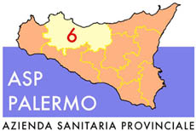
Sede legale: Via G. Cusmano, 24 – 90141 PALERMO
C.F. e P. I.V.A.: 05841760829
COMMISSIONE ESAMINATRICE DI DIRIGENTE MEDICO DI PEDIATRIA

PRESIDENTE Dr. Cipolla Domenico
COMPONENTE Dr. Sciortino Michelangelo Giovanni
COMPONENTE D.ssa Panepinto Fiorella
SEGRETARIO Sig.ra Guglielmo Antonina

